地元の方々の想いを感じる舟形丁石（4月25日44日目）

今日は、焼山寺に続く二番目にキツイ遍路転がし。覚悟はしていたのですが、大変でした。宿を出てから直ぐに、助走無しで急勾配の上り坂が果てしなく続くお遍路です。香川県（讃岐の国）最初の札所66番札所雲辺寺及び67番札所大興寺の２霊場を巡拝します。

宿を出てから、一貫した急勾配の坂道。路地の様な急勾配の道から遍路道に入ると、勾配は一段とキツくなり、休み場のない一貫した急勾配の上り坂が果てしなく続きます。勾配が急で、靴の底全部を使って踏ん張ることは出来なくて、足の指先だけで身体を押し上げる感じでした。この為、接地面が狭いので、足が滑ってふらついたらしながら登りました。

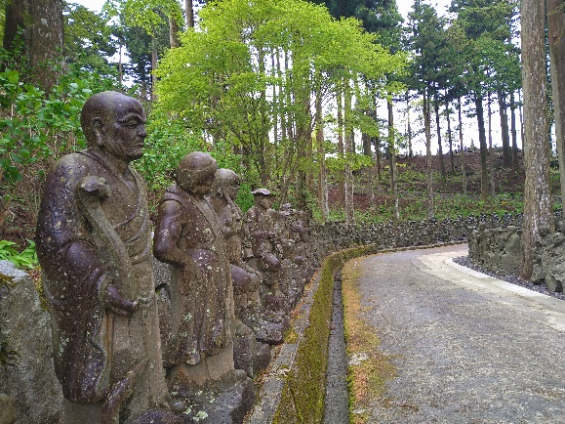
66番札所巨籠山千手院雲辺寺（うんぺんじ）は、雲辺寺山（標高927ｍ）の山頂近くの標高910ｍに位置し、全札所中最も高い場所にあります。修行の場所でもあったようですが、ロープウェイで参拝する方々が多いからなのか、境内は、石畳等できれいに整えており、修行僧が竹箒で作務に励む様子は想像出来ませんでした。帰り道は、五百羅漢像に見送れて山を下りました。無言の熱いエールを感じました。

下り坂は、これまた果てしなく続く坂道で、ここも遍路 五百羅漢像
転がしです。遍路道は沢状態の両側がＶの字のようにせり上がり、道幅は狭く、雨が降れば即沢になるような遍路道でした。そこには、落ち葉が積もり、下の石が見えないので、滑って足をひねらないように、探るようにして歩きました。小雨が続き気温も低くかったので、ポンチョを着て、雨だけではなく体温低下も防ぎました。登りの角度が鋭角だったので、足首がこれまでになく痛みが酷く、休んでもなかなか取れず、登り切れるか心配になりながら歩き、下りは狭いV字遍路道を両側に足を突っ張りながら急坂を下ります。正真正銘の登り下り共に遍路転がしでした。

67番札所小松尾山不動光院大興寺（だいこうじ）で御朱印を頂き、身支度を整えて帰る時に、改めて納経所にいた僧侶に挨拶をしたところ、「歩きお遍路さんでしたか？」と言われたので「ハイそうです」と、答えました。そしたら、チョット待ってくださいといわれ、本堂の前にいる所まで来てくれて、「お供えの頂きものですが」と、手渡されました。お供えのおすそ分け（お福分け）を頂きました。お寺さんからのお福分けは初めてだったので、道すがら頂くお接待とはまた異なる感覚で、有り難く頂きました。

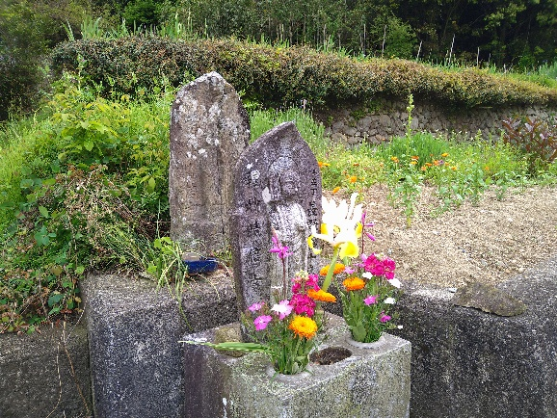
66番札所雲辺寺から67番札所大興寺に向かって遍路道を歩いていると、何度も舟形丁石を見ました。その時に気づいたことが二つあります。一つは、色鮮やかな「生花」が手向けられていたことです。枯れて茶色くなっている花は見ませんでした。地域の方々が常に気を配り花を絶やさないようにしているのだと思います。二つ目は、古い時代の舟形丁石に前に比較的新しい時代の舟形丁石が前後に並ぶようにしてあるのです。この様にして地域の方々の思いが繋がっているのだと感心しました。

私たちの生活の場でも、交通事故で亡くなった方を供養するように道端にお地蔵さんを見ることがあります。しかし、四国の遍路道沿いには、それとは異なる供養の姿を見ます。お遍路さんの安全や結願を祈願し、家族の安寧を願っています。これは、「仏教」という 新旧の舟形丁石
宗教観を超えた、市井の人々の素直な「思いやり」の表現の様に感じます。違う宗教観を持つ外国の方が、遠く日本まで来てお遍路しているのは、こうした普段の生活の中に「思いやり」のある日本に魅了されているからなのかも知れません。
special notes：丁石（ちょういし）
・丁石とは、山麓から山岳寺院への登り道に一丁（約109m）ごとに、丁数を減らしながら道路沿いに設置され、山岳寺院までの丁数（距離）を表しています。
・丁石は、石柱の場合や先が尖った形をしたもの（舟形丁石）があります。
・丁石には、建立した人の名前が刻まれていたりします。地元の方々が、お遍路さんなど道行く人々の安全を祈願して、地蔵菩薩に思いや願いを託したと考えられます。
・舟形丁石は、舟のような形をしていますが、これは、舟形光（ふながたこう）といい、実は「蓮華の花びら」を形取ったものです。
・仏像の背にあるのは、光背（こうはい）と言われているもので、仏様のまばゆいばかりのオーラを目に見える形で表したのです。
・光背は、仏像の頭の後ろが光る頭光（ずいこう）と全身から光りを発する挙身光（きょしんこう）に分けられます。
・正確な所は定かではありませんが、地蔵菩薩を刻んだ舟形丁石は、挙身光型の光背を持った丁石ではないかと思っています。
・その様な視点で見ると、尚更に地元の人々の願いが込められた丁石に思え、地蔵菩薩に唱える御真言も声高になってしまいます。

行程等基本データ（4月２5日44日目）
・巡拝寺院：2寺巡拝（66番札所～67番札所）
・天気：午前 雨／午後 雨
・歩いた時間：9時間07分／日（6時21分宿発～15時28分着）
・歩いた距離：21.1㎞（平均速度：2.3㎞/h）
・通過市町村：3市（徳島県三好市・香川県観音寺市・三豊市）
・高低差：910ｍ（2ｍ↔910ｍ）
・消費カロリー：4,207 kcal

